桃花里2023春节美陈及街区装饰布置
服务项目询价函

我公司拟以询价的形式进行桃花里2023春节美陈及街区装饰布置服务项目相关采购，项目位于大厂街道湖滨路2号桃花里商业街。请有相关意向的单位就以下采购项目内容进行书面报价，报价为含税全包价，包含提供相关服务/货物的所有费用。
一、采购内容
此次采购内容包括物品的采购及布置安装，详见附件《桃花里2023春节美陈及街区装饰布置方案》。
二、采购方式及控制价
本项目实行总价包干，采购控制总价为6万元。
三、相关要求
1. 具有独立承担民事责任能力的法人。
2. 供应商三年内无行贿犯罪等重大违法记录，在政府采购活动中无任何不良记录。
3. 制作安装期限：合同签订后至2023年1月20日。
4. 请贵单位按本次询价的要求向我单位提交报价单及相关服务承诺文件。报价文件内容包括：
（1）报价单（详见附件）；
（2）在经营活动中没有重大违法记录的书面声明。
以上材料需提供纸质版，需密封完好并加盖公章。
5．报价文件请于2023年1月12日10:00前以快件投递或直接送达方式送达（拒绝接受超时送达的报价单）。
6．采购单位按照满足服务质量且报价最低的原则确定成交供应商。
7．合同签订：成交单位接到成交通知后三日内，到我单位签订合同。询价单、成交单位报价单和其他更优承诺等为签订合同的依据。按承诺时间完成，如有违约行为，供应商将承担法律责任。
8．具体违约条款及其它未尽事宜，将在双方签订合同时约定。
询价截止日2023年1月12日上午10时整。

联系人：李经理 联系电话：15850616012
Email：2454000806@qq.com
地址：南京市江北新区天浦路1号3号楼311室

南京江北建投集团资产经营管理有限公司
2023年1月9日

附件1：
桃花里2023春节美陈及街区装饰布置
执行服务项目报价单
序号 | 项目 | 参考照片 | 材质 | 单位 | 数量 | 单价（元） | 总价（元） | 备注
1 | 美陈1 | 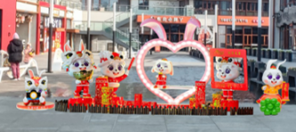 | 玻璃钢 | 组 | 1
2 | 美陈2 | 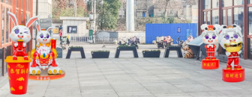 | 玻璃钢 | 组 | 1
3 | 美陈3 |  | 玻璃钢 | 组 | 1
4 | 灯笼布置 |  | 无纺布 | 只 | 50 |  |  | 太阳能，可发光，需提供挂钩
5 | 树灯笼挂件布置 | 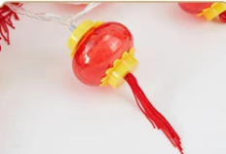 | 塑料 | 棵 | 5 |  |  | 满树悬挂，需可发光
总计（元）
说明：
1、含税报价（增值税专用发票），报价需综合考虑制作运输安装所有费用。
2、质保期6个月。
备注（如有）：
以下无正文。

报价单位（盖章）：
年 月 日
附件2：

无重大违法记录声明

南京江北建投集团资产经营管理有限公司：
我单位 （供应商名称）郑重声明：
参加政府采购活动前3年内在经营活动中 （在下划线上如实填写：有或没有）重大违法记录。
（说明：政府采购法第二十二条第一款第五项所称重大违法记录，是指供应商因违法经营受到刑事处罚或者责令停产停业、吊销许可证或者执照、较大数额罚款等行政处罚。）

声明人：（公章）
年 月 日

